Отчёт по лабораторной работе 8
  - Архитектура компьютера
Саид Курбанов
Содержание

1. Цель работы
Целью работы является приобретение навыков написания программ с использованием циклов и обработкой аргументов командной строки..

2. Выполнение лабораторной работы

2.1 Hеализация циклов в NASM
Создал каталог для программам лабораторной работы № 8 и файл lab8-1.asm
При реализации циклов в NASM с использованием инструкции loop необходимо помнить о том, что эта инструкция использует регистр ecx в качестве счетчика и на каждом шаге уменьшает его значение на единицу. В качестве примера рассмотрим программу, которая выводит значение регистра ecx.
Написал в файл lab8-1.asm текст программы из листинга 8.1. Создал исполняемый файл и проверил его работу.
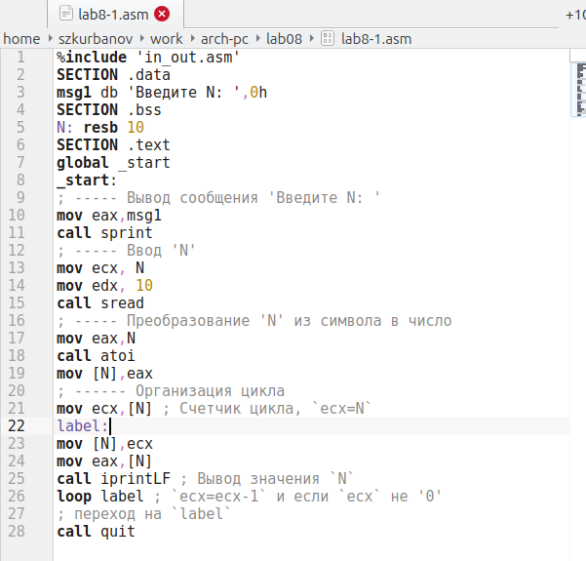
Программа в файле lab8-1.asm
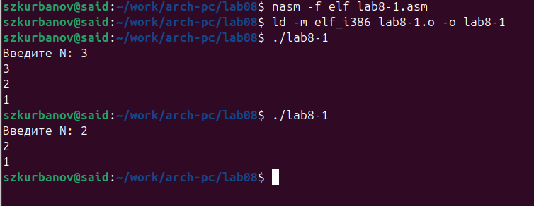
Запуск программы lab8-1.asm
Данный пример показывает, что использование регистра ecx в теле цилка loop может привести к некорректной работе программы. Изменил текст программы добавив изменение значение регистра ecx в цикле.
Программа запускает бесконечный цикл при нечетном N и выводит только нечетные числа при четном N.
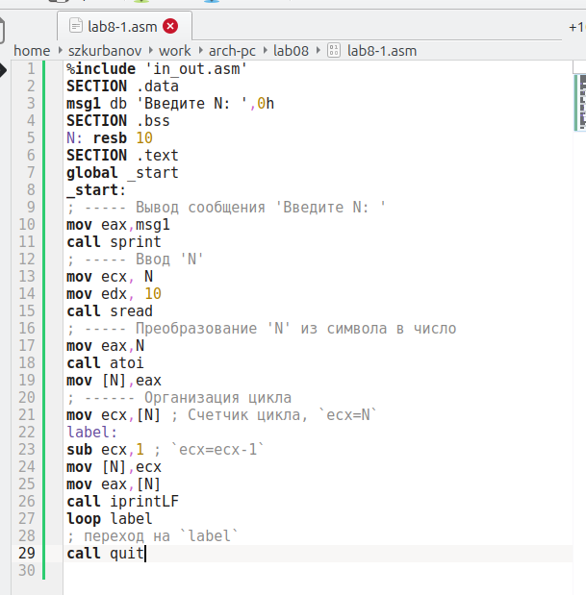
Программа в файле lab8-1.asm
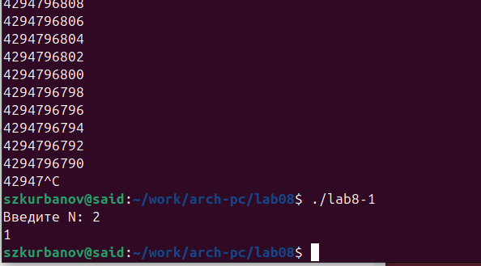
Запуск программы lab8-1.asm
Для использования регистра ecx в цикле и сохранения корректности работы программы можно использовать стек. Внес изменения в текст программы добавив команды push и pop (добавления в стек и извлечения из стека) для сохранения значения счетчика цикла loop. Создал исполняемый файл и проверьте его работу.
Программа выводит числа от N-1 до 0, число проходов цикла соответсвует N.
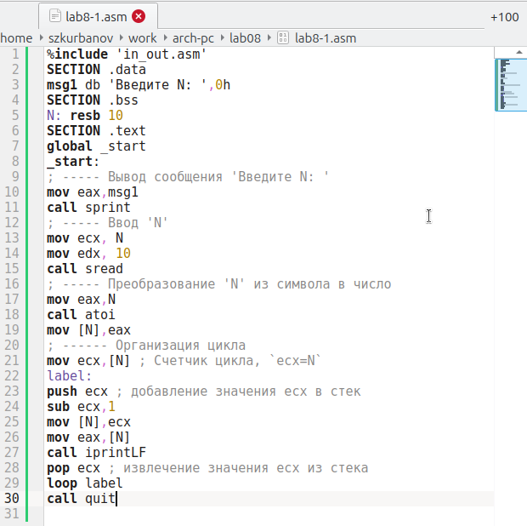
Программа в файле lab8-1.asm
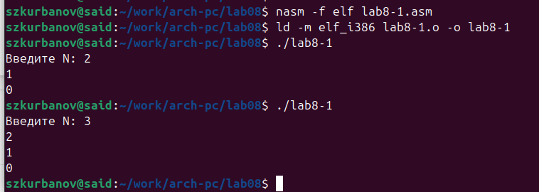
Запуск программы lab8-1.asm

2.2 Обработка аргументов командной строки
Создал файл lab8-2.asm в каталоге ~/work/arch-pc/lab08 и ввел в него текст программы из листинга 8.2.
Создал исполняемый файл и запустил его, указав аргументы. Программа обработала 4 аргумента. Аргументами считаются слова/числа, разделенные пробелом.
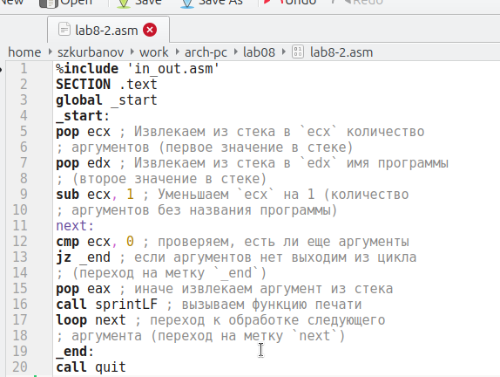
Программа в файле lab8-2.asm
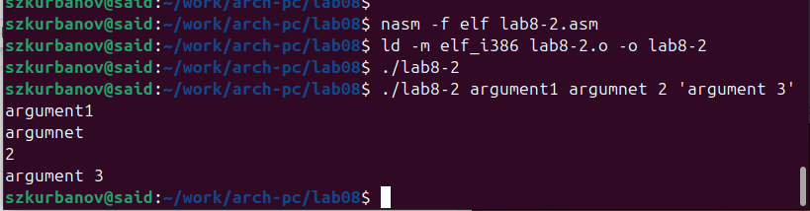
Запуск программы lab8-2.asm
Рассмотрим еще один пример программы которая выводит сумму чисел, которые передаются в программу как аргументы.
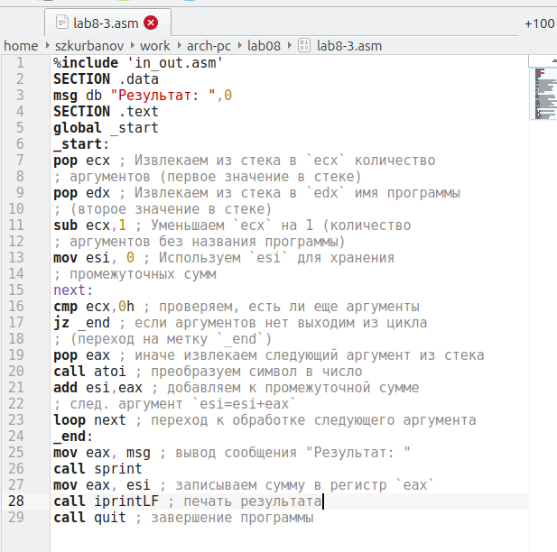
Программа в файле lab8-3.asm
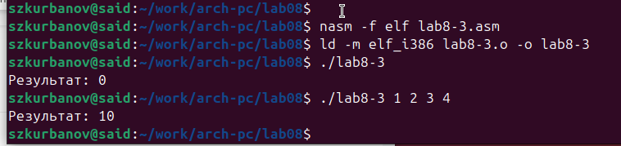
Запуск программы lab8-3.asm
Изменл текст программы из листинга 8.3 для вычисления произведения аргументов командной строки.
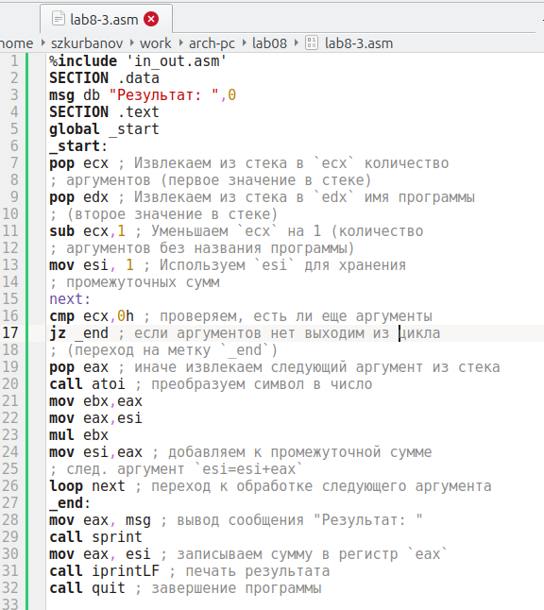
Программа в файле lab8-3.asm
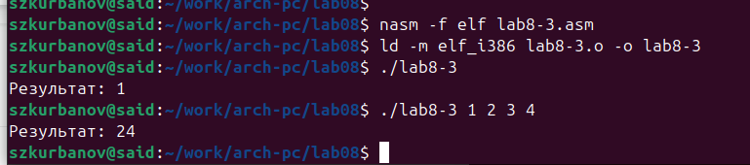
Запуск программы lab8-3.asm

2.3 Задание для самостоятельной работы
Напишите программу, которая находит сумму значений функции $f\left(x\right)$ для $x=x_{1},x_{2},...,x_{n}$, т.е. программа должна выводить значение $f\left(x_{1}\right)+f\left(x_{2}\right)+...+f\left(x_{n}\right)$. Значения $x$ передаются как аргументы. Вид функции $f\left(x\right)$ выбрать из таблицы 8.1 вариантов заданий в соответствии с вариантом, полученным при выполнении лабораторной работы № 7. Создайте исполняемый файл и проверьте его работу на нескольких наборах $x$.
для варианта 1 $f\left(x\right)=2x+15$
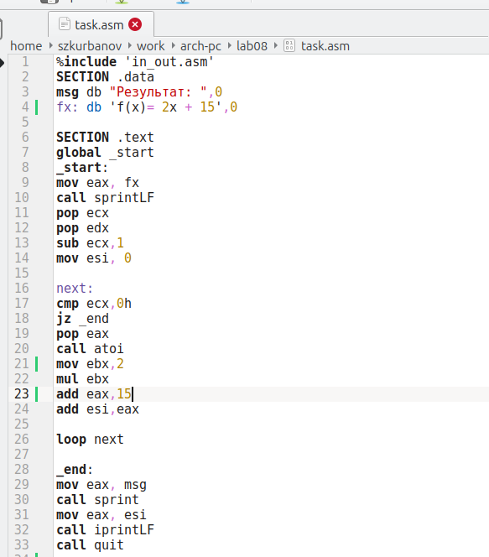
Программа в файле task.asm
Для проверки я запустил сначала с одним аргументом. Так, при подстановке $f\left(0\right)=15,f\left(1\right)=17$
Затем подал несколько аргументов и получил сумму значений функции.
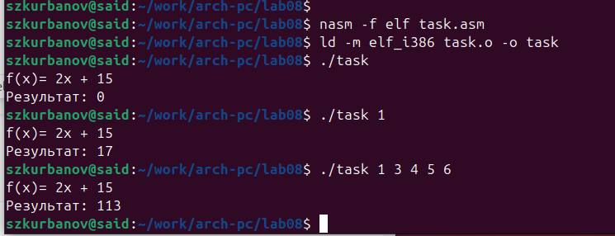
Запуск программы task.asm

3. Выводы
Освоили работы со стеком, циклом и аргументами на ассемблере nasm.

